A 2001 PHYS. PSI - II
ÉCOLE NATIONALE DES PONTS ET CHAUSSÉES, ÉCOLES NATIONALES SUPÉRIEURES DE L'AÉRONAUTIQUE ET DE L'ESPACE, DE TECHNIQUES AVANCÉES, DES TÉLÉCOMMUNICATIONS, DES MINES DE PARIS, DES MINES DE SAINT-ÉTIENNE, DES MINES DE NANCY, DES TÉLÉCOMMUNICATIONS DE BRETAGNE, ÉCOLE POLYTECHNIQUE (FILIÈRE TSI)
CONCOURS D'ADMISSION 2001
SECONDE ÉPREUVE DE PHYSIQUE
Filière PSI
(Durée de l'épreuve : $4$ heures; l'usage de la calculatrice est autorisé)
Sujet mis à disposition des concours : ENSTIM, INT, TPE-EIVP
Les candidats sont priés de mentionner de façon apparente sur la première page de la copie :
PHYSIQUE II - Filière PSI
Cette épreuve, particulière aux candidats de la filière PSI, comporte 7 pages de texte.
- Si, au cours de l'épreuve, un candidat repère ce qui lui semble être une erreur d'énoncé, il le signale sur sa copie et poursuit sa composition en expliquant les raisons des initiatives qu'il est amené à prendre.
- Tout résultat fourni dans l'énoncé peut être utilisé, même s'il n'a pas été démontré.
- Il ne faudra pas hésiter à formuler tout commentaire qui vous semblera pertinent. Le barème tiendra compte de ces initiatives ainsi que des qualités de rédaction de la copie.
BOUCLE À VERROUILLAGE DE PHASE
Les dispositifs à verrouillage de phase sont utilisés dans les systèmes nécessitant la synthèse d'un signal dont la fréquence soit asservie à un signal de commande donné. Dans ces dispositifs, la variable de boucle est la phase du signal de commande. Ce problème étudie tour à tour les éléments d'un tel dispositif ; l’étude de la boucle proprement dite occupe la dernière partie de ce problème.
I Oscillateur
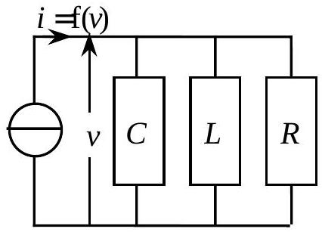
Fig. 1 : Oscillateur
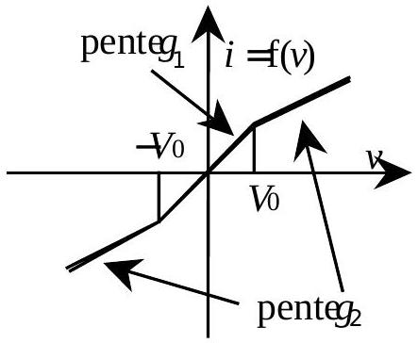
Fig. 2 : Caractéristique du générateur
Le fonctionnement d'un oscillateur est décrit par le dispositif représenté sur la fig. 1. Le générateur de courant $i=f(v)$ attaquant le circuit $R−L−C$ parallèle est un générateur linéaire par morceaux (et donc
globalement non linéaire !), commandé par la tension $v(t)^{1}$. Sa caractéristique, impaire, est la suite de segments de droite précisée sur la figure 2 ; par hypothèse, on a $V_{0}>0$ et $g_{2}<g_{1}$.
$◻1$ - En distinguant les cas $|v(t)|<V_{0}$ et $|v(t)|>V_{0}$, écrire les deux formes de l'équation différentielle relative à $v(t)$.
$◻2$ - L'instant initial est défini par $i\left(0^{−}\right)=0$ et $v\left(0^{−}\right)=0$. À quelle condition sur $Rg_{1}$ le système est-il instable?
$◻3$ - En supposant cette condition réalisée, montrer que l'apparition d'oscillations stables, c'est-àdire d'amplitude bornée, est subordonnée à une seconde condition, portant maintenant sur $Rg_{2}$.
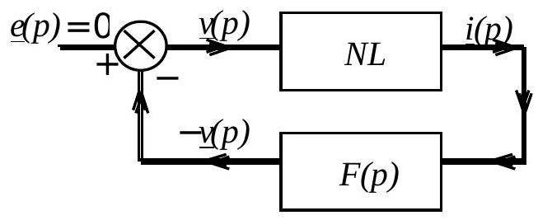
Fig. 3 : Représentation en schéma-bloc de la fig. 1
$◻4$ - La figure 3 représente le schéma-bloc de la fig. 1 ; elle précise successivement le signal de commande $\underline{e}(p)=0$, le signal d'erreur $\underline{v}(p)$ et le signal de sortie $i(p)$. Ce schéma-bloc est constitué d'un organe non linéaire $NL$ et d'un filtre de fonction de transfert opérationnelle $F(p)$ qu’on précisera en fonction de $R,L$ et $C$. Pour une fréquence propre $f_{0}=\frac{ω_{0}}{2π}=100kHz$ et un facteur de qualité $Q=RCω_{0}=5$, tracer le diagramme de Bode, en amplitude et en phase, de la fonction de transfert réduite $\underline{h}(ω)=\frac{\underline{F}(jω)}{R}\left(j^{2}=−1\right)$. On donne $L=100μH$; calculer $R$ et $C$.
$◻5$ - La détermination de la pulsation d'accrochage et de l'amplitude d'éventuelles oscillations se fera en utilisant l'approximation dite du premier harmonique, que nous allons établir progressivement. On commence par supposer que le générateur de courant est commandé par la tension sinusoïdale $Vsin⁡(ω)$, de pulsation $ω$, avec $V>V_{0}$. On pose $V_{0}=Vsin⁡\left(θ_{0}\right)$, avec $0≤θ_{0}<\frac{π}{2}$. Exprimer formellement, dans ces conditions, le développement en série de Fourier du courant $i$ en sortie du générateur de courant. Montrer que la moyenne du courant $i$ est nulle et que le premier harmonique de son développement en série de Fourier est en phase avec $Vsin⁡(ωt)$.
- 6 - Décrire avec précision, mais sans effectuer les calculs, la méthode permettant de calculer l'amplitude $I_{1}$ de ce premier harmonique en fonction de $g_{1},g_{2},θ_{0}$ et $V$. Le gain du premier harmonique, défini par $G=\frac{I_{1}}{V}$, s'en déduit et l'on admettra la solution, qui définit $H\left(θ_{0}\right)$ :
$$G=G\left(θ_{0}\right)=g_{2}+\frac{g_{1}−g_{2}}{π}\left[sin⁡\left(2θ_{0}\right)+2θ_{0}\right]=g_{2}+\frac{g_{1}−g_{2}}{π}H\left(θ_{0}\right).$$
$◻7−L$ 'approximation du premier harmonique suppose que tous les signaux dans le schéma-bloc de la question 4 sont sinusoïdaux de même pulsation $ω$ et que la fonction de transfert non linéaire $\frac{\underline{i}(p)}{\underline{v}(p)}=\frac{\underline{f}\underline{\underline{v}}(p)]}{\underline{v}(p)}$ est remplacée par le gain du premier harmonique du générateur de courant, c'est-à-
dire $G\left(θ_{0}\right)$. Dans ce cadre, établir l'équation différentielle linéaire portant sur la tension $v(t)$. En déduire la pulsation d'accrochage des oscillations et montrer que la sélectivité du filtre conditionne la légitimité de la méthode.
$◻8$ - Montrer qu'en régime d'oscillations purement sinusoïdales, $θ_{0}$ est solution de l'équation
$$2θ_{0}+sin⁡\left(2θ_{0}\right)=\frac{π}{1−\frac{g_{2}}{g_{1}}}\frac{1}{Rg_{1}}−\frac{g_{2}}{g_{1}}.$$
$◻9$ - Déduire de l'étude de $H\left(θ_{0}\right)=2θ_{0}+sin⁡\left(2θ_{0}\right)$ les inégalités établies dans la question 3 .
$◻10$ - En examinant la manière dont le système, en régime d'oscillations d'équilibre, réagit à une petite perturbation d'amplitude $ΔV$ et en utilisant le fait que $H\left(θ_{0}\right)$ soit croissante pour $0≤θ_{0}<\frac{π}{2}$, montrer la stabilité de l'amplitude des oscillations lorsque les conditions de leur existence sont respectées.
$◻11$ - Sans effectuer les calculs, et en supposant le générateur de courant autonome, décrire et justifier une méthode «énergétique » permettant de retrouver la condition d'oscillations d'équilibre.
II Oscillateur contrôlé en tension (OCT)
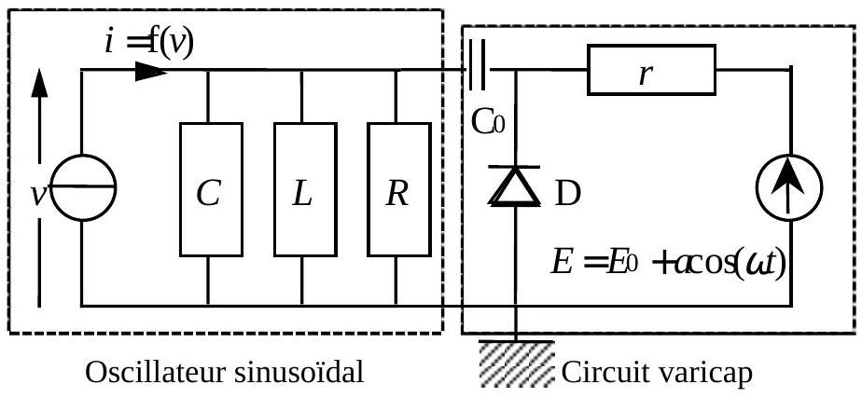
Fig. 4 : Oscillateur contrôlé en tension
Un oscillateur contrôlé en tension est un circuit, (fig. 4) délivrant un signal d'amplitude constante et de pulsation
$$Ω(t)=ω_{0}+ku(t)=ω_{0}+kacos⁡(ωt),$$
où $k$ est une constante, $ω_{0}$ la pulsation à vide de l’oscillateur sinusoïdal de la partie I et $u(t)=acos⁡(ωt)$ la tension de commande, basse fréquence ( $ω≪ω_{b}$ ).
L'OCT se compose de l'oscillateur et du circuit de charge dit varicap. Le circuit varicap comporte notamment une diode varicap D polarisée en inverse par la tension positive $E=E_{0}+u(t)avecE_{0}≫a$. La tension appliquée à ses bornes étant notée $u_{C}$, cette diode est équivalente à un
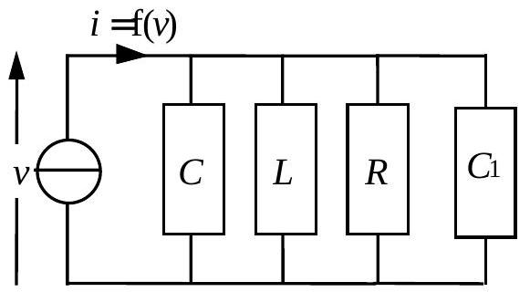
Fig. 5: Schéma équivalent
condensateur de capacité $C_{1}=\frac{γ}{\sqrt{u_{C}}}$, où $γ$ est une constante. On suppose que l'inégalité $C_{1}≪C$ est toujours satisfaite. La capacité du condensateur $C_{0}$ est très élevée.
$◻12$ - Quel est le rôle du condensateur $C_{0}$ ? Donner un schéma basse fréquence du circuit varicap. Comment choisir la résistance $r$ présente dans le circuit varicap (fig. 4) pour que l'étude du signal de sortie $v(t)$ se réduise à l'examen du circuit représenté sur la fig. 5 où $C_{1}(t)=\frac{γ}{\sqrt{E_{0}+acos⁡(ωt)}}$ ?
13 - Montrer que l'amplitude de $v(t)$ est constante et que ce signal est sinusoïdal, de pulsation $Ω(t)=ω_{0}^{′}+k^{′}acos⁡(ωt)$. Exprimer $ω^{′}$ et $k^{′}$ en fonction de $γ,E_{0},C,k$ et $ω$.
III Multiplieur
La fig. 6 montre un élément de base de multiplieur analogique et définit les notations. La caractéristique de l'élément non linéaire $X$ est $i=αu^{2}$, où $α$ est une
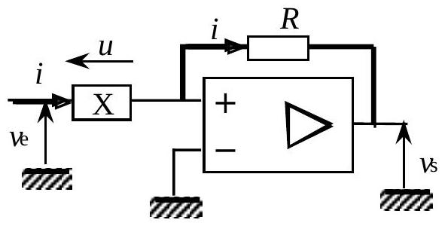
Fig. 6 : un élément de multiplieur
constante positive. L'amplificateur opérationnel travaille en régime linéaire.
$◻14$ - Établir la relation $v_{s}=f\left(v_{e}\right)$, préciser son domaine de validité.
$◻15$ - Montrer que l'on peut réaliser un multiplieur en associant, par exemple, deux éléments du type de la fig. 6, un additionneur et deux soustracteurs. D'autres associations sont bien sûr possibles.
IV Boucle à verrouillage de phase
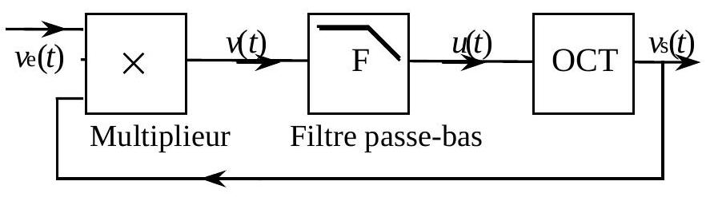
Fig. 7 : Boucle à verrouillage de phase
La boucle à verrouillage de phase étudiée dans cette partie est un système bouclé composé d'un multiplieur analogique, suivi d'un filtre passe-bas de fonction de transfert $F=\frac{1}{1+\overset{‾}{ψ}}$ en variable de Laplace et enfin d'un oscillateur commandé en tension OCT, qui fournit le signal de sortie (fig. 7).
La tension d'entrée est notée $v_{e}(t)=V_{e}cos⁡\left[Φ_{e}(t)\right]$. L'amplitude $V_{e}$ de ce signal est constante et sa pulsation instantanée est, par définition, $Ω_{e}(t)=\frac{dΦ_{e}}{ dt}$. Le signal de sortie est noté $v_{s}(t)=V_{s}cos⁡\left[Φ_{s}(t), \right.$ son amplitude $V_{s}$ est constante et sa pulsation instantanée est $Ω_{s}(t)=\frac{dΦ_{s}}{ dt}=ω_{0}+ku(t)$, où $ω_{0}$ désigne la pulsation à vide de l'OCT. La tension de sortie du multiplieur est
$$\begin{matrix}v(t) & =k_{m}v_{e}(t)v_{s}(t)=k_{m}V_{e}cos⁡\left[Φ_{e}(t)\right]V_{s}cos⁡\left[Φ_{s}(t)\right] \\ & =\frac{k_{m}V_{e}V_{s}}{2}\left\{cos⁡\left[Φ_{e}(t)+Φ_{s}(t)\right]+cos⁡\left[Φ_{e}(t)−Φ_{s}(t)\right]\right\}\end{matrix}$$
On note pour la suite $Φ_{+}(t)=Φ_{e}(t)+Φ_{s}(t)$ et $θ(t)=Φ_{e}(t)−Φ_{s}(t)$.
$◻16$ - Donner l'expression de la pulsation instantanée de $Φ_{+}(t)$ en fonction de $Ω_{e}$ et de $\frac{dθ}{dt}$.
On suppose à partir de maintenant que l'on a $2Ω_{e}τ≫1$ et $\left.0<τ\frac{dθ}{dt}\right| <1$. Montrer que, dans ces conditions, seule subsiste après filtrage la composante basse fréquence (phase $θ)$ de $v(t)$.
$◻17$ - On note $Δ(t)=Ω_{e}(t)−ω_{b}$. Donner la dimension de $K=\frac{k_{m}kV_{e}V_{s}}{2}$, puis établir la relation
$$τ\frac{d^{2}θ}{ dt^{2}}+\frac{dθ}{ dt}+Kcos⁡(θ)=Δ(t)+τ\frac{dΔ}{ dt}.$$
Étude de la boucle verrouillée
18- La boucle est dite ici verrouillée lorsque $Ω_{s}(t)=Ω_{e}(t)$. En sortie, $v_{s}(t)=V_{s}cos⁡\left[Φ_{e}(t)−θ_{0}\right.$, avec un déphasage $\left(−θ_{0}\right)$ constant. Une fois verrouillée, la boucle peut suivre les variations lentes de la fréquence d'entrée dans un intervalle de fréquence autour de $f_{0}=\frac{a_{0}}{2π}$ appelé plage de verrouillage. Que devient chacun des membres de l'équation différentielle [1] en situation de verrouillage ? Dans quelle mesure peut-on affirmer que $τ\frac{dΔ}{dt}$ peut être considéré comme nul ? Déterminer la plage de verrouillage. Montrer que, à une fréquence $f_{e}$ donnée à l'intérieur de cette plage, correspondent deux valeurs de $θ$.
19- La fréquence $f_{e}$ est supposée fixée.
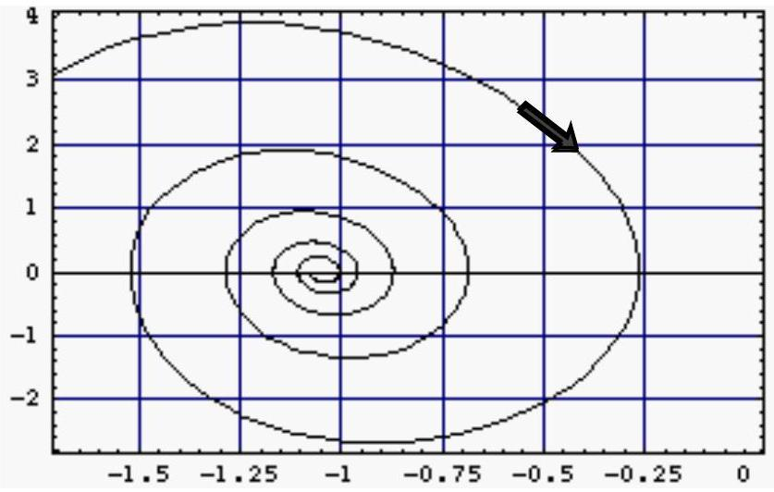
Fig. 8: $\frac{dϵ}{dt}$ en fonction de $ϵ$ pour $cos⁡\left(θ_{e}\right)=\frac{1}{2}$
On pose $Δ(t)=Δ=C^{te}$. L'étude générale de la stabilité de la boucle verrouillée reste difficile. On se contentera de linéariser [1] autour d'une position d'équilibre caractérisée par $ϵ_{e}$ vérifiant $cos⁡\left(θ_{e}\right)=\frac{Δ}{K}$. Poser $ϵ=ϵ_{e}+ε (ε∣≪π)$ et discuter la stabilité de l'équilibre selon le signe de $sin⁡\left(θ_{e}\right)$. La fig. 8 présente un diagramme de phase de l'équation [1]. Son observation est-elle compatible avec vos conclusions?
$◻20$ - Déterminer numériquement la plage de verrouillage. Étudier numériquement comment évolue le déphasage ( $−θ_{e}$ ) lorsque la fréquence $f_{e}$ balaie la plage de verrouillage par valeurs croissantes. On donne: $f_{0}=100kHz,τ=150×{10}^{−6} s,k=6,28×{10}^{4}{ s}^{−1}⋅{ V}^{−1},k_{m}=0,1$ et $V_{e}=V_{s}=4 V$.
Accrochage de la boucle
21 - La boucle n'est pas verrouillée, la fréquence d'entrée est constante ; on admet provisoirement $^{2}$ que le signal de sortie du multiplicateur puisse s'écrire $v(t)=V_{0}+V_{Ω}cos⁡(Ωt)$, où $V_{0},V_{Ω}$ et $Ω$ sont des constantes. Le gain complexe du filtre F (fig. 9) à la pulsation $Ω$ étant noté
$F(Ω)exp⁡\left[jΦ_{F}(Ω)\right]$, (noter l'égalité $F(0)=1$ ), établir les expressions respectives de $u(t)$ et de $Ω_{s}(t)$;
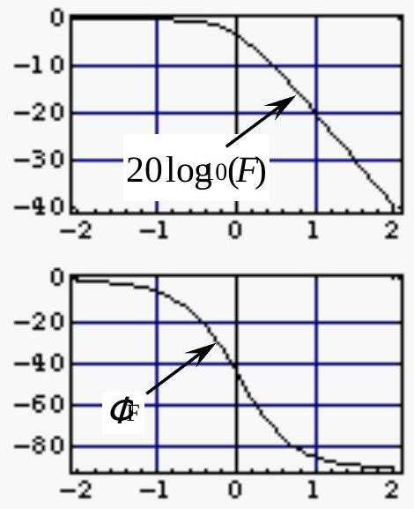
Fig. 9 : Diagramme de Bode de F; en abscisse : Log10 ( $ωτ$ )
établir enfin que, si on a $θ(0)=\frac{kV_{Ω}τ}{1+Ω^{2}τ^{2}}$, alors $θ(t)$ peut s'écrire :
$$θ(t)=αt−βsin⁡\left[Ωt+Φ_{F}(Ω)\right]$$
Exprimer $a$ en fonction de $k,V_{0}$ et $Δ$ et $F$ en fonction de $k,V_{Ω},F(Ω)$ et $Ω$.
$◻22$ - On suppose désormais que l'action du filtre passe-bas F est suffisamment efficace pour que l'on puisse admettre que $cos⁡\left(ϕ_{F}\right)≈F(Ω)≈\frac{1}{Ωı}$ et $ϕ_{F}≈−\frac{π}{2}$. Dans l'expression de la tension $v(t)=\frac{K}{k}cos⁡[θ(t)]=\frac{K}{k}[A(t)cos⁡(αt)+B(t)sin⁡(αt)]$ déduite de [2], les fonctions $A(t)$ et $B(t)$ peuvent s'exprimer comme une série trigonométrique par rapport à la variable ( $Ωt+Φ_{F}$ ); les coefficients de cette série sont des fonctions de $α$ et $β$ que l'on peut exprimer, notamment, en termes des fonctions dites de Bessel $J_{n}(x)$. Si l'on néglige dans ce développement les termes harmoniques de rang supérieur ou égal à 2 , on obtient (fig. 10) :
$$v(t)=\frac{K}{k}\left\{J_{0}(β)+2J_{2}(β)cos⁡\left(2Ωt+2Φ_{F}\right)\right]cos⁡(αt)+\left[2J_{1}(β)sin⁡\left(Ωt+Φ_{F}\right)\right]sin⁡(αt)_{−}^{−}.$$
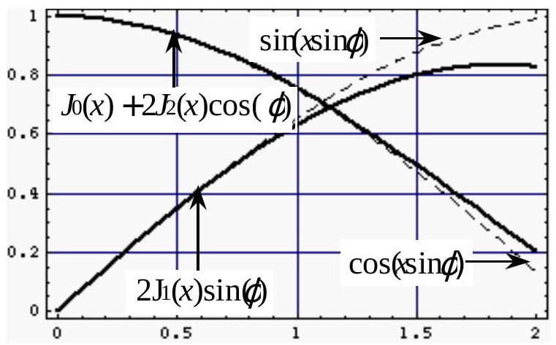
Fig. 10 : Approximations par fonctions de Bessel de $cos⁡(χsin⁡ϕ)$ et de $sin⁡(xsin⁡ϕ)$; ci-dessus, $x=0,47$
Montrer que, par un choix convenable de $α$ en fonction de $Ω$ (et toujours à des harmoniques de pulsation supérieure ou égale à $2Ω$ près), la relation [3] peut se mettre, effectivement, sous la forme $v(t)=V_{0}+V_{Ω}cos⁡(Ωt)$, affirmée à la question 21. Exprimer d'une part $V_{0}$ en fonction de $K$, $k,Ωr$ et $J_{1}(β)$, d'autre part $V_{Ω}$ en fonction de $K,k,J_{0}(β)$ et $J_{2}(β)$.
$◻23$ - Établir les deux équations permettant d'obtenir $β$ et $Ω$ en fonction de $Δ$ :
$$\begin{matrix} & β=\frac{K}{Ω^{2}τ}\left[J_{0}(β)−J_{2}(β)\right] \\ & Δ=Ω+\frac{K}{Ωτ}J_{1}(β)\end{matrix}$$
- 24 - Il y a verrouillage si les dérivées première et seconde de $θ(t)$ s'annulent simultanément. Si cela se produit à un moment $t_{a}$, dit moment d'accrochage, $θ$ reste constant ultérieurement. Montrer que le verrouillage se produit à $t_{a}=−\frac{Φ_{F}}{Ω}$. Déterminer la valeur de $β$ puis celles de $Ω$ (notée $Ω_{c}$ ) et de $Δ$ (notée $Δ_{c}$ ) correspondant au verrouillage. Calculer les fréquences délimitant la plage de verrouillage. On donne : $J_{0}(1)≈0,765,J_{1}(1)≈0,440$ et $J_{2}(1)≈0,115$.
Plage de capture
$◻25$ - Tant que $t<0$, le générateur d'entrée est débranché, la tension délivrée par le multiplieur est nulle, le signal de sortie de l'OCT oscille à la pulsation $c_{0}$. À l'instant initial, on branche le générateur délivrant le signal $v_{e}(t)=V_{e}cos⁡\left[\left(ω_{0}+Δ\right)\right]$. On constate que la boucle se verrouille sur une bande de fréquences d'entrée appartenant à un intervalle autour de $f_{0}$ appelé plage de capture, et contenue dans la plage de verrouillage. La condition de capture peut se trouver à l'aide de l'argument qualitatif suivant : un écart initial de pulsation $Δ≪\frac{1}{2}$ commence par entraîner l'apparition d'une tension $u(t)$. Cette tension modifie à son tour la pulsation du signal de sortie. La boucle est verrouillée lorsque le signal filtré $u(t)$ compense l'écart initial de fréquence par rapport à $f_{0}$. Montrer que l'amplitude $Δ_{c}$ de la plage de capture vérifie $Δ_{c}=KF\left(Δ_{c}\right)$. En utilisant les valeurs numériques de la question 20, évaluer l'amplitude de la plage de capture.
$◻26$ - On se place désormais en régime quasi-linéaire avec une entrée de fréquence $f_{e}$ très proche de $f_{0}$. On pose $θ(t)=ε(t)−\frac{π}{2}$ et $f_{e}=f_{0}+Δfcos⁡(ωt)$. Déterminer la fonction de transfert du second ordre $\frac{\underline{u}}{\underline{Δ}}$ en donnant sa pulsation propre et son facteur de qualité.
27 - Tant que $t<0$, la boucle est verrouillée et $v_{e}(t)=V_{e}cos⁡\left(ω_{b}t\right)$. À l'instant initial, le signal d'entrée subit brusquement une variation faible de pulsation $Δ_{0}:v_{e}(t)=V_{e}cos⁡\left[\left(ω_{0}+Δ_{0}\right)\right.$. pour $t>0$. Déterminer les conditions initiales $ε\left(0^{+}\right)$et $\frac{dε}{dt}\underset{t=0^{+}}{.}$. Exprimer $ε(t)$.
28- Expliquer les avantages et les inconvénients pour la boucle à verrouillage de phase d'une faible constante de temps $τ$ du filtre F .
Fin du problème
Fin de l'épreuve

- $^{1}$ Typographie : le symbole $v$ est le «v» en italique et non pas le « $ν$ » (nu) grec.
- $^{2}$ Justification dans la question 21.

